# 编制说明

**一、工程概况：**

1、工程地点：西龙关押点。

2、工程名称：浙江省十里丰监狱西龙关押点伙房改造工程。

3、工程内容：伙房改造等。

**二、编制依据：**

1、《浙江省建筑工程计算规范》、《建设工程工程量清单计价规范》（GB50500-2013）、《通用安装工程工程量计算规范》（GB 50856-2013 ）。工程量清单计价办法及浙江省有关补充规定；

2、《浙江省房屋建筑与装饰工程预算定额》（2018版）、《浙江省通用安装工程预算定额》（2018版）、《浙江省市政工程预算定额》（2018版）、《浙江省建设工程计价规则》（2018版）

3、浙江省、衢州市有关文件及法律法规和省造价管理总站的有关定额解释；

4、衢州造价信息2021年第6期、浙江省造价信息2021年第6期；

**三、编制说明：**

**（一）、通用部分：**

1、投标单位在投标报价时结合施工图综合考虑投标报价，清单项目特征未能对各节点详图进行完全性描述的必须按施工图或施工图注明图集进行报价，否则视为已计入相应项目综合单价中，中标后将不调整综合单价。

2、施工图做法与清单不一致时，请在招标答疑时书面提出，否则以清单内容为准进行报价。

3、本工程中所涉及到的所有材料品质均为优等品，环保要求必须达到国家强制性标准以上；备选品牌投标单位在报价时必须选其一，并在主材表或编制说明中注明所选品牌；没有注明所选品牌的，不作废标处理，但评标委员会将认定投标人同意招标文件规定的备选品牌，施工时，招标人有权决定选用招标文件规定备选品牌中的任一品牌，单价不变。若部分材料未有品牌库确定，施工时，在征得业主和监理的同意后统一采用市场知名品牌。施工材料使用前均需由业主选样确定。

**（二）、其他说明**

一、土建部分

1. 1.部分墙洞改造做法如下：用蒸压砂混凝土砌块及M7.5混合砂浆砌筑，砌至900高窗台，再做窗户，外墙参外墙做法，内墙参相应内墙做法。
2. 新建隔墙做法详见下图：

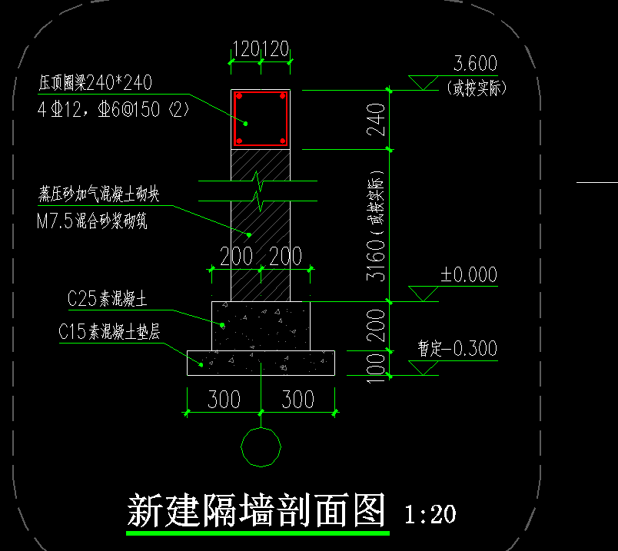

1. 所有拆除门窗按金属门窗考虑。

二、安装部分

1. AP1动力箱进线电缆及保护管按各100米计入清单。

**四、各费率取费表：**

本工程税金及其他相关费率按非市区计取；安全文明施工费必须充分保证，建筑安装工程安全文明费不得低于建设行政主管部门颁发的费用定额规定的弹性费率下限和不得高于建设行政主管部门颁发的费用定额规定的弹性费率上限的计算值；

|  |  |  |  |  |  |
| --- | --- | --- | --- | --- | --- |
| 序号 | 项目名称 | | | 计算基数 | 费率（%） |
| 规费 | | | | | |
| 1 | 规费 | 建筑工程 | 人工费+机械费 | | 27.92 |
| 2 | 规费 | 安装工程 | 人工费+机械费 | | 30.63 |
| 2 | 税金 | | | | 9 |
| 安全文明施工费 | | | | | |
| 3 | 建筑工程 | 非市区工程 | | 人工费+机械费 | 4.28~5.23 |
| 4 | 安装工程 | 非市区工程 | | 人工费+机械费 | 5.33~6.51 |

**注：1、规费：投标报价时不得低于标准的30%。**

**五、暂定品牌：**

|  |  |  |  |
| --- | --- | --- | --- |
| 1 | 水泥 | 江山虎、尖峰、虎山、红狮 | 优等品 |
| 2 | 钢筋 | 元立、沙钢、本钢、西城 | 优等品 |
| 3 | 铝合金 | 兴发、凤铝、中铝 | 优等品 |
| 4 | 玻璃 | 蓝天、巨鑫、晶泰、中力、耀华 | 优等品 |
| 5 | 木工板、免漆板等 | 千年舟TREEZO、兔宝宝TUBAO、莫干山、大王椰板材 | 优等品 |
| 6 | 防水卷材 | 东方雨虹、禹王防水、科顺 | 优等品 |
| 7 | 防水涂料 | 东方雨虹、禹王防水、科顺、青龙 | 优等品 |
| 8 | 外墙涂料、乳胶漆 | 三棵树、多乐士、华润、立邦 | 优等品 |
| 9 | 集成吊顶 | 友邦、奥普、奥华、顶上、法狮龙 | 优等品 |
| 10 | 地砖、墙面砖 | 东鹏、马可波罗、诺贝尔、新中源、亚细亚 | 优等品 |
| 11 | 钢质成品防盗门 | 王力、步阳、群升门业、盼盼 | 优等品 |
| 12 | 实木门、复合木门 | 梦天木门、欧派、金迪、金凯 | 优等品 |
| 13 | 配电箱元器件 | 德力西、正泰、人民、飞雕、长城 | 优等品 |
| 14 | 插座、开关 | 公牛、TCL、鸿雁、正泰电工、德力西 | 优等品 |
| 15 | 电缆、电线 | 远东电缆、胜华电缆、上上电缆 | 优等品 |
| 16 | 照明灯具 | 飞利浦、欧普、雷士、三极雄光、鸿雁 | 优等品 |
| 17 | 非金属管 | 中财管道、伟星新材、公元、金德、上海白蝶 | 优等品 |

清单中有品牌要求的，以清单为准